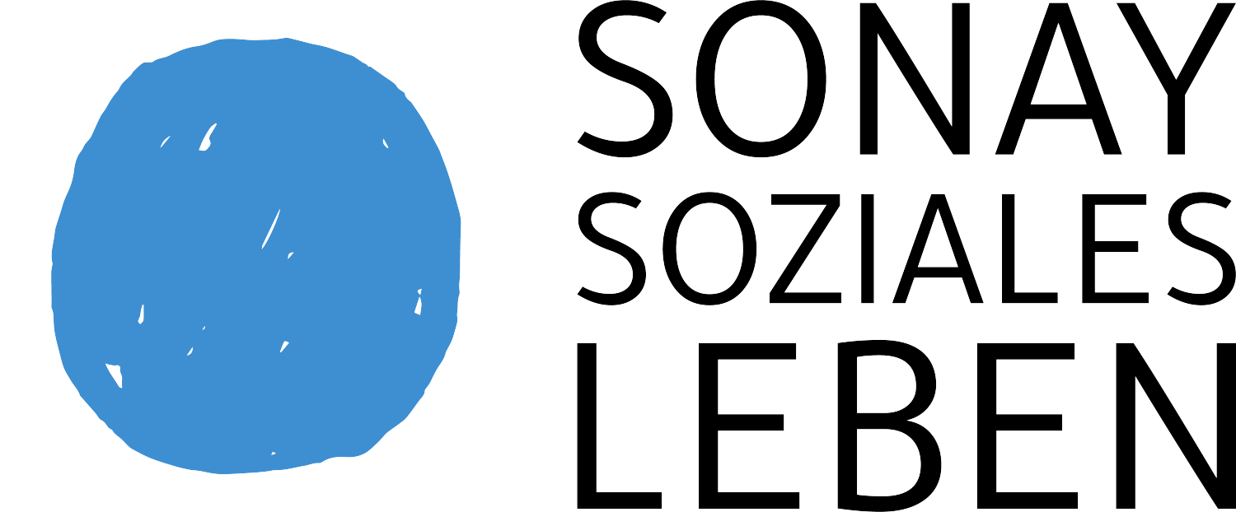

Sonay soziales Leben e.V.

Rosenfelder Str. 8

10317 Berlin

Tel: 030 55618850

E-Mail: info@sonaysozialesleben.de

www.sonaysozialesleben.de

**Meldeformular: Queeres Angebot in Lichtenberg für die queere Stadtteilkarte im Rahmen des Projekts „Demokratie leben!“**

**Achtung:** Die Stadtteilkarte bezieht sich in diesem Projekt nur auf die Stadtteile **Lichtenberg, Rummelsburg, Friedrichsfelde und Karlshorst**. Angebote nördlich der Landsberger Allee können leider nicht aufgenommen werden.

Unsere Organisation möchte mit folgendem Angebot auf der „Queeren Stadtteilkarte für Lichtenberg“ erscheinen:

|  |  |
| --- | --- |
| **Name der Organisation** |  |
| **Angebot (Name und Kurzbeschreibung)** |  |
| **Adresse des Angebots** |  |
| **Zeiten des Angebots** |  |
| **Zielgruppe des Angebots** |  |
| **Kosten** |  |
| **Kontakt** |  |

Bitte wählen Sie aus, in welcher Kategorie Sie Ihr Angebot am ehesten einordnen würden: (nur eine Auswahl möglich)

* Bildung
* Vernetzung
* Beratung
* Freizeitangebot
* sonstiges: _________________________________________________________________

**Bitte senden Sie dieses Formular als PDF per Mail an: info@sonaysozialesleben.de oder per Post Sonay soziales Leben e.V., Rosenfelder Str. 8, 10317**